Analista:
Data:
Prova:

ENTREGA 01: Requisitos Funcionais
Sistema:
ID | Requisito | Descrição
RF001 | Cadastro de Tutores | O sistema deve permitir o cadastro completo de tutores, incluindo nome, CPF, telefone e e-mail.
RF002 | Cadastro de Animais | O sistema deve permitir o cadastro completo de animais, incluindo nome, espécie, raça, sexo, e o tutor responsável.
RF003 | Agendamento | O sistema deve permitir o agendamento de consultas, exames e vacinas, registrando data, hora, tipo de serviço e responsável.
RF004 | Busca | O sistema deve permitir a busca rápida de pacientes e tutores por nome, CPF ou número de prontuário.
RF005 | Autenticação | O sistema deve realizar autenticação segura por meio de e-mail e senha
RF006 | Controle de Usuários | O sistema deve permitir cadastro e controle de usuários, com perfis de acesso distintos (recepção, veterinário, administrador).

ENTREGA 2: Diagrama Entidade Relacionamento (DER)
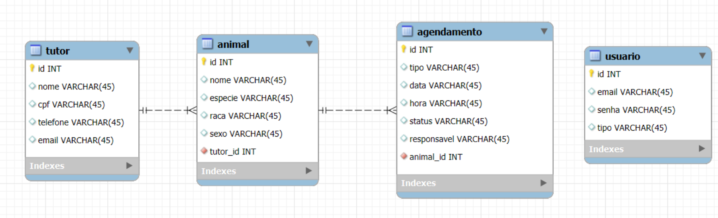

ENTREGA 8: Descritivo de Casos de Teste de Software
8.1. Casos de Teste
ID Caso de Teste | ID Requisito Funcional | Descrição | Precondição | Passos | Resultado esperado
CT01 | RF001 | Validar cadastro de tutor | Usuário autenticado e com permissão | 1. Acessar módulo de tutores. 2. Inserir dados obrigatórios. 3. Salvar. | Tutor registrado com sucesso e visível na lista.
CT02 | RF002 | Validar cadastro de animal vinculado a tutor | Usuário autenticado e com permissão e tutor previamente cadastrado | 1. Acessar módulo de animais. 2. Informar dados e selecionar tutor. 3. Salvar. | Animal registrado e vinculado ao tutor selecionado.
CT03 | RF005 | Teste de login | Usuário registrado | 1. Informar e-mail e senha. 2. Acessar sistema. | Autenticação realizada e sistema liberado.

8.2. Ferramentas e Ambientes de Teste
- Ferramentas de Teste:
  - Selenium,
  - Insomnia,
  - MySQL Workbench,
  - Navegadores para testes funcionais
- Ambiente de Teste
  - Servidor de Teste: Ambiente local
  - Banco de Dados/Versão: MariaDB 10.4
  - Browser/Versão: Google Chrome v. atual, Microsoft Edge v.atual

ENTREGA 9: Lista de requisitos de infraestrutura
SGBD Utilizado: MariaDB ou MySQL
Versão: 10.4
Sistema Operacional: Windows
Versão: 11
Linguagem de Programação: JavaScript (Node.js)
Versão: Node.js LTS

